Отчет МКОУ «Манасаульская СОШ» об оказании социально-психологической и педагогической помощи несовершеннолетним с отклонениями в поведении либо имеющим проблемы в обучении

Социально- психологическими службами школы проводится работа с учащимися имеющими отклонения в поведении либо проблемы в обучении:

* Изучение личности неуспевающего школьника, его способности, состояние здоровья, семейное положение, психологический микроклимат в классе в целях оптимизации индивидуальной работы с обучающимися и преодоление неуспеваемости.
* Патронаж семьи
* Составление индивидуального планы работы с неуспевающими
* Разработка рекомендаций для родителей и обучающихся по развитию у детей речи, внимания, памяти, самостоятельности при выполнении домашнего задания и по ликвидации пробелов в знаниях
* Коррекционные занятия с педагогом- психологом, учителем- логопедом, социальным педагогом
* Большое место отведено контролю за учебой и внеурочной деятельностью несовершеннолетнего, так как чаще всего именно отсутствие четкого контроля со стороны родителей является причиной неуспеваемости и плохого поведения несовершеннолетнего
* Оказание помощи в организации занятий дополнительным образованием несовершеннолетних
* Оказание помощи в организации летнего отдыха

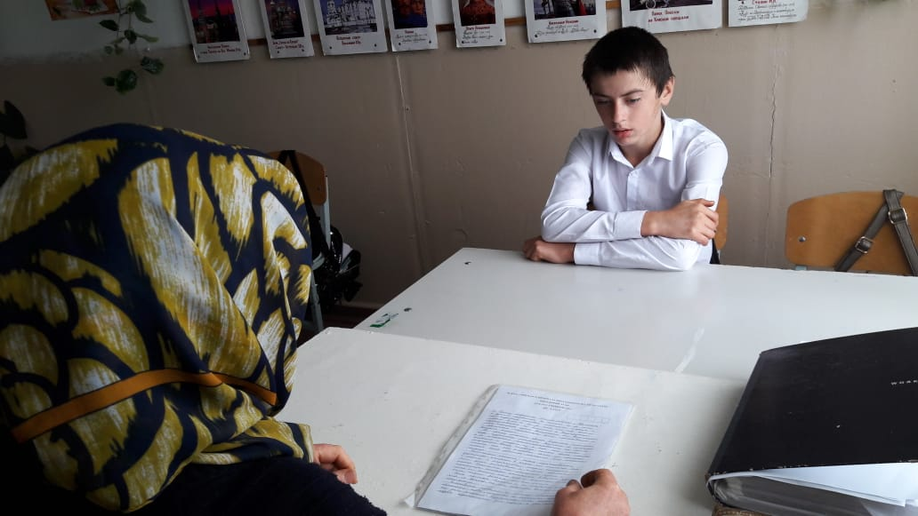

Профилактическая работа с систематически опаздывающим учеником 8 класса

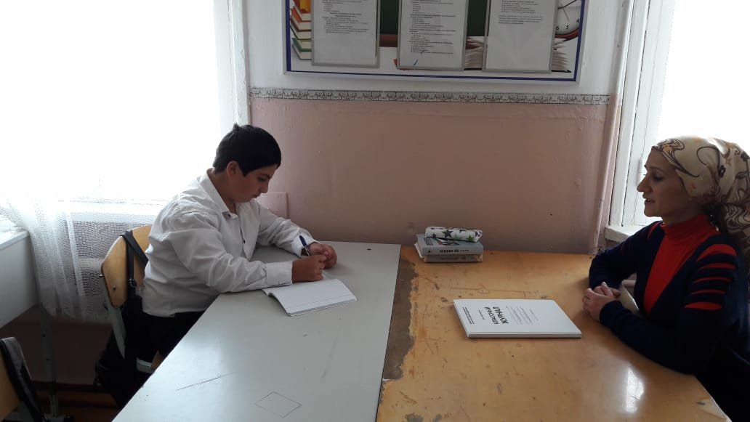

Коррекционное занятие психолога с неуспевающим учеником 9 класса